Учреждение образования
«БЕЛОРУССКИЙ ГОСУДАРСТВЕННЫЙ ТЕХНОЛОГИЧЕСКИЙ УНИВЕРСИТЕТ»
Отчёт по дисциплине:
«Введение в разработку программного обеспечения»

Студент: Зеленяк Н.С
ФИТ 1 курс 2 группа
Преподаватель: Лыкова Ю.Д
Минск 2025
Ответы на вопросы:
- предназначен для выявления и исправления ошибок в программах
- – Установка и управление точками останова.
– Пошаговое выполнение кода
– Просмотр и изменение значений переменных.
– Мониторинг стека вызовов.
– Анализ памяти и регистров процессора.
– Дизассемблирование кода.
- Точка останова — это точка, которая указывает отладчику где остановить выполнение программы.
- -Щелчок левой кнопкой мыши напротив строки кода
-с помощью меню отладки
5. -через F5
− горячая клавиша F10
− иконка на панели инструментов.
-пункт отладка-Начать отладку
6. – Пошаговое выполнение
– Запуск до следующей точки останова
– Остановка выполнения программы
– Перезапуск отладки
7. -Видимые
-Локальные
-использование подсказок при отладке
8. Отладочные окна предоставляют разработчику информацию о состоянии программы во время отладки.
9. позволяет просматривать и редактировать содержимое участков памяти.
10. отображает значения регистров процессора во время выполнения программы.
11. Окно дизассемблированного кода показывает машинный код программы в виде ассемблерных инструкций.
12. В окне дизассемблированного кода отображаются ассемблерные инструкции, соответствующие исполняемому коду программы
Окно памяти
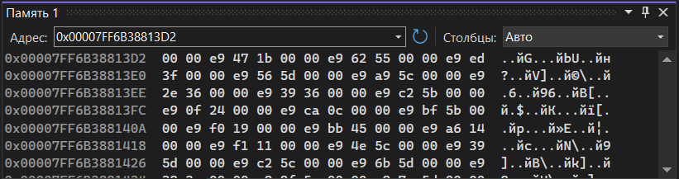
Стек вызовов
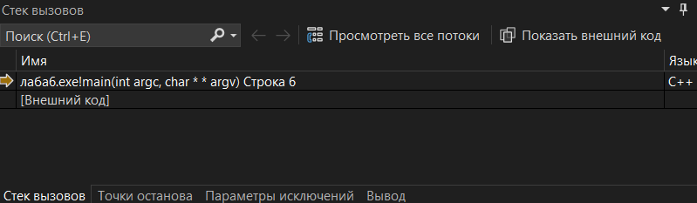
Окно дизассемблированного кода
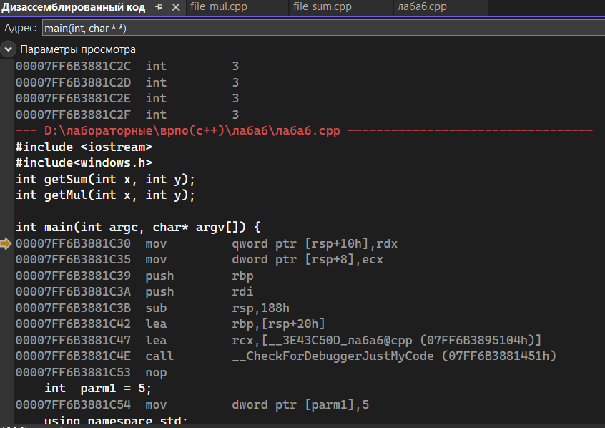

Окно видимые
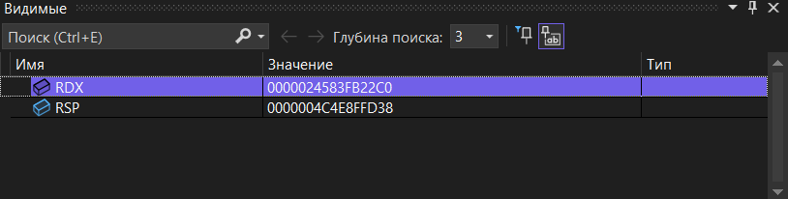
Окно локальные
